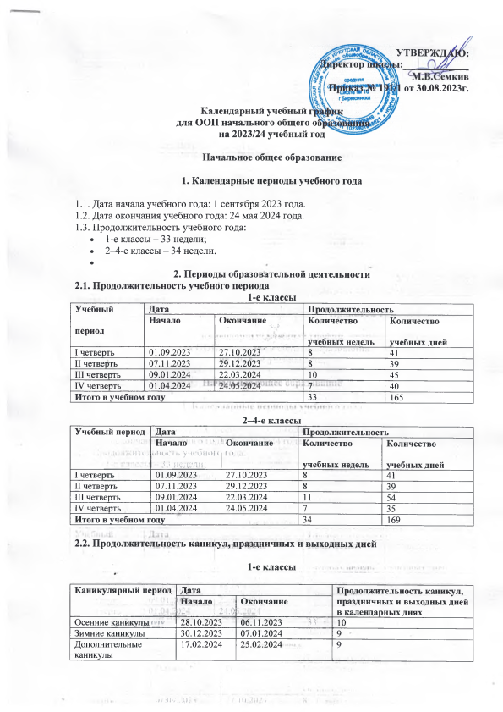

|  |  |  |  |
| --- | --- | --- | --- |
| Весенние каникулы | 23.03.2024 | 31.03.2024 | 9 |
| Летние каникулы | 25.05.2024 | 31.08.2024 | 99 |
| Праздничные дни | | | 7 |
| Выходные дни | | | 63 |
| **Итого** | | | 206 |

**2–4-е классы**

|  |  |  |  |
| --- | --- | --- | --- |
| **Каникулярный период** | **Дата** | | **Продолжительность каникул, праздничных и выходных дней в календарных днях** |
| **Начало** | **Окончание** |
| Осенние каникулы | 28.10.2023 | 06.11.2023 | 10 |
| Зимние каникулы | 30.12.2023 | 07.01.2024 | 9 |
| Весенние каникулы | 23.03.2024 | 31.03.2024 | 9 |
| Летние каникулы | 25.05.2024 | 31.08.2024 | 99 |
| Праздничные дни | | | 7 |
| Выходные дни | | | 63 |
| **Итого** | | | 197 |

**3. Режим работы образовательной организации**

|  |  |  |
| --- | --- | --- |
| **Период учебной деятельности** | **1-е классы** | **2–4-е классы** |
| Учебная неделя (дней) | 5 | 5 |
| Урок (минут) | 35 – 40 | 40 |
| Перерыв (минут) | 10 – 40 | 10 – 20 |
| Периодичность промежуточной аттестации | 1 раз в год | 1 раз в год |

**4. Распределение образовательной недельной нагрузки**

|  |  |  |  |  |
| --- | --- | --- | --- | --- |
| **Образовательная деятельность** | **Недельная нагрузка (5-дневная учебная неделя)**  **в академических часах** | | | |
| **1-е классы** | **2-е классы** | **3-и классы** | **4-е классы** |
| Урочная | 21 | 23 | 23 | 23 |
| Внеурочная | 3 | 3 | 5 | 5 |

**5. Расписание звонков и перемен**

**1-е классы**

|  |  |  |  |
| --- | --- | --- | --- |
| **Образовательная деятельность** | **Сентябрь–октябрь** | **Ноябрь–декабрь** | **Январь–май** |
| 1-й урок | 8:00–8:40 | 8:00–8:40 | 8:00–8:40 |
| 1-я перемена | 8:40–8:50 | 8:40–8:50 | 8:40–8:50 |
| 2-й урок | 8:50–9:30 | 8:50–9:30 | 8:50–9:30 |
| Динамическая пауза | 9:30–10:10 | 9:30–10:10 | 9:30–10:10 |
| 3-й урок | 10:10–10:50 | 10:10–10:50 | 10:10–10:50 |
| 3-я перемена | – | 10:50–11:00 | 10:50–11:00 |
| 4-й урок | – | 11:00–11:40 | 11:00–11:40 |
| 4-я перемена | – | 11:40–11:50 | 11:40–11:50 |
| 5-й урок | – | – | – |
| Перерыв между уроками и занятиями внеурочной деятельности | 45 минут | 40 минут | 40 минут |
| Внеурочная деятельность | С 11:45 | С 12:30 | С 12:30 |

**2–4-е классы**

|  |  |  |
| --- | --- | --- |
| **Урок** | **Продолжительность урока** | **Продолжительность перемены** |
| 1-й | 8:00–8:40 | 10 минут |
| 2-й | 8:50–9:30 | 20 минут |
| 3-й | 9:50–10:30 | 20 минут |
| 4-й | 10:50–11:30 | 10 минут |
| 5-й | 11:40–12:20 |  |
| Перерыв между уроками и занятиями внеурочной деятельности – 30 минут | | |
| Внеурочная деятельность | С 12:50 | – |

**6. Организация промежуточной аттестации**

Промежуточная аттестация проводится в сроки с 15 апреля 2024 года по 10 мая 2024 года без прекращения образовательной деятельности по предметам учебного плана.

|  |  |  |  |
| --- | --- | --- | --- |
| **Класс** | **Учебный предмет** | **Сроки** | **Форма промежуточной**  **аттестации** |
| 1-е | Все предметы учебного плана | 15.04–10.05.2024 | Педагогическое наблюдение |
| 2–3-е | Русский язык | 15.04–13.04.2024 | Диагностическая работа |
| 2–3-е | Литературное чтение | 22.04–26.04.2024 | Тестирование |
| 2–3-е | Родной язык | 06.05–10.05.2024 | Диагностическая работа |
| 2–3-е | Иностранный язык | 15.04–22.04.2024 | Тестирование |
| 2–3-е | Математика | 22.04–29.04.2024 | Диагностическая работа |
| 2–3-е | Окружающий мир | 06.05–10.05.2024 | Диагностическая работа |
| 2–3-е | Музыка | 06.05–10.05.2024 | Собеседование |
| 2–3-е | Изобразительное искусство | 29.04–30.04.2024 | Собеседование |
| 2–3-е | Технология | 29.04–03.05.2024 | Собеседование |
| 2–3-е | Физическая культура | 06.05–10.05.2024 | Тестирование |
| 4-й | Русский язык | 29.04–30.04.2024 | Диагностическая работа |
| 4-й | Литературное чтение | 15.04–19.04.2024 | Тестирование |
| 4-й | Иностранный язык | 06.05–10.05.2024 | Тестирование |
| 4-й | Математика | 15.04–29.04.2024 | Диагностическая работа |
| 4-й | Окружающий мир | 22.04–29.04.2024 | Диагностическая работа |
| 4-й | Основы религиозных культур и светской этики (4-й класс) | 07.05–10.05.2024 | Собеседование |
| 4-й | Музыка | 13.05–15.05.2024 | Собеседование |
| 4-й | Изобразительное искусство | 15.04–19.04.2024 | Собеседование |
| 4-й | Технология | 29.04–03.05.2024 | Собеседование |
| 4-й | Физическая культура | 06.05–10.05.2024 | Тестирование |